
IFPB - Cajazeiras
Licenciatura em Matemática
Nota de aula: Condicional e Bicondicional
Professor: Luiz Carlos Gabi
O Condicional P → Q
Sendo P e Q são sentenças, a sentença no formato “Se P , então Q” é chamada implicação (ou condicional), e é representada por P → Q . A sentença P chama-se antecedente enquanto Q recebe a denominação de conclusão (ou conseqüente).
Faremos a construção da tabela-verdade deste conectivo com inspiração na análise de um caso bem particular da ocorrência dele no nosso idioma. Adiantamos que a tabela-verdade para o conectivo “Se P , então Q” é a seguinte:
Tabela-verdade da implicação P → Q
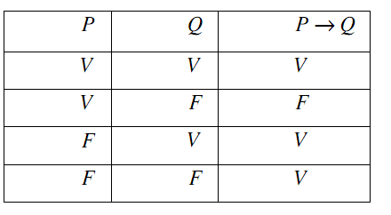

Suponhamos que um amigo tenha afirmado: “Se amanhã fizer sol, então irei à praia”. Em que circunstâncias diríamos que o amigo não falou a verdade ao afirmar isso? Examinemos as possibilidades segundo o que está expresso na tabela acima.
• No primeiro caso (primeira linha da tabela), em que realmente fez sol e o amigo foi à praia, ele falou a verdade.
• No segundo caso (segunda linha da tabela), em que fez sol e o amigo não foi à praia, ele não falou a verdade.
• Nos terceiro e quarto casos, não fez sol. Nestes, não é razoável considerar o amigo mentiroso, porque ele fez uma afirmação que dependia da ocorrência de um dia ensolarado.
Aqui listamos algumas:
Vale observar que o conectivo “Se P , então Q” pode ser formulado de várias maneiras.
• “Q é verdadeira sempre que P é verdadeira”
• “Q, se P ”
• “ P é condição suficiente para Q” (significando que basta que P ocorra, para que Q também ocorra).
• “Q é condição necessária para P ” (significando que para que P aconteça é necessário que Q aconteça).
• “ P ocorre somente se Q ocorre”.
Uma outra observação que vale a pena ser feita é que, diferentemente do que se passa na linguagem natural, em que dizer “ P implica Q” é afirmar que entre P e Q existe uma relação de causa e efeito, a implicação, nos âmbitos da Lógica e da Matemática, não está sujeita a tal relação. Em outras palavras, o valor lógico de P → Q depende unicamente dos valores lógicos de P e de Q, não sendo necessária qualquer conexão factual (“palpável”, “perceptível”) entre P e Q. Por isso, faz sentido atribuir um valor lógico a sentenças do tipo “Se π é um número racional, então 216 não é múltiplo de 9 ”. A propósito, você consegue enxergar alguma relação de causa e efeito entre as componentes desta sentença? Qual é o valor lógico desta sentença?
Aproveite para se lembrar de situações do cotidiano em que o uso do “se .., então” expressa
claramente relações de causa e efeito.

Ainda sobre o condicional P → Q , há algo importante a ser dito. Trata-se de sentenças
correlacionadas a ela que têm papel fundamental na comunicação em Matemática. Vejamos isto.
• A sentença Q→ P é chamada recíproca de P → Q .
• A sentença ~ Q→ ~P é denominada contrapositiva de P →Q .
- Desmanchando uma confusão. Como dissemos ali atrás, recíprocas e contrapositivas de sentenças são peças-chave na comunicação em Matemática. Por causa disso, vale a pena examinar algumas particularidades delas. O que queremos ressaltar pode ser obtido a partir de uma comparação de tabelas-verdade. Portanto, compare as tabelas-verdade de P → Q , Q→ P e ~ Q → ~ P . A que conclusão chegou?
- O grau de parentesco entre uma sentença e a sua recíproca é incerto. É isto mesmo:
- - Já o parentesco entre uma sentença e a contrapositiva dela é total: elas são equivalentes.
- Em termos puramente simbólicos, isto pode ser expresso assim:
- ( P → Q ) ≡ ( ~ Q → ~ P ) .
- Uma aplicação. Considere a proposição “Se n é um inteiro par, então n é um múltiplo de 2”. Formule a recíproca e a contrapositiva desta proposição.

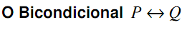
Há situações matemáticas em que, metaforicamente, poderíamos dizer que ocorre uma simbiose (aproveite para vasculhar o seu repertório conceitual da Biologia, e veja o que vem a ser simbiose no registro dela): duas sentenças “alimentando-se” mutuamente. Estamos falando de situações envolvendo duas sentenças, P e Q, em que são verdadeiras ambas as sentenças
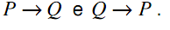
Quando isto ocorre, dizemos que estamos diante de um bicondicional, que, como o próprio nome indica, é formado por dois “condicionais”. Formalmente falando, o bicondiconal é definido pela conjunção.
e é, abreviadamente, denotado por P ↔Q . Usando o registro da Matemática, dizemos que a ocorrência do bicondicional, P ↔ Q , significa que:
• “ P implica Q” e “Q implica P ”, ou, equivalentemente,
• “ P é condição suficiente para Q” e “Q é condição suficiente para P ”, ou, ainda,
• “Q é condição necessária para P ” e “ P é condição necessária para Q”. Também,
• “Q, se P ” e “ P , somente se Q”.
Vejamos como fica a tabela-verdade do bicondicional P ↔ Q .
Tabela do bicondicional P ↔ Q
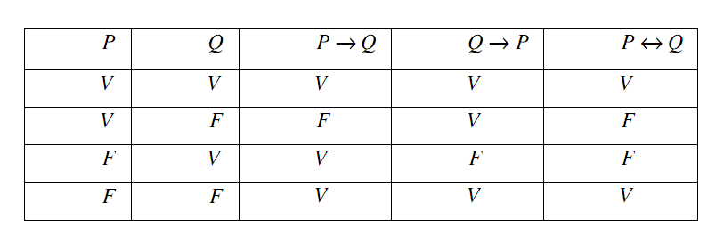
Vamos abordar esta questão a partir de um caso particular. Tomemos a seguinte proposição: “Considere que A e B sejam conjuntos. Sendo assim, A ∩B =A se, e somente se, A ⊆ B ”. Tente encontrar a presença do bicondicional nesta proposição. Se não encontrou, siga nossos passos a partir daqui. Primeiramente, comecemos por observar que esta proposição tem a presença de duas sentenças, quais sejam: “ A ∩B = A ”, que representaremos por Q e “ A ⊆ B ” , que será denotada por P . Agora, dirija a atenção para aquela listinha de significados de proposições do tipo P ↔ Q que apresentamos logo acima da tabela Uma delas diz que P ↔ Q significa “Q, se P ” e “ P , somente se Q”. Com isto, vemos que, na verdade, a proposição que estamos estudando aqui é composta de duas sentenças, a saber: “ A ∩ B = A , se A ⊆ B ” e “ A ⊆ B , somente se A ∩ B = A ”. Em termos puramente simbólicos, a proposição em questão pode muito bem ser “traduzida” como ( P → Q) ∧ (Q → P ), ou seja, P ↔ Q . Em suma, a proposição que estamos analisando pode ser reescrita da seguinte maneira: “Considere que A e B sejam conjuntos. Sendo assim, são válidas as sentenças: ‘Se A ∩ B = A, então A ⊆ B ’ e ‘Se A ⊆ B , então A ∩ B = A ’”.

